创业计划样本事例

本案例为第四届“挑战杯”全国大学生创业计划竞赛金奖作品，由复旦大学团委提供，为避免篇幅过长，部分内容有删减。
目录
1.执行总结
2.项目背景
3.市场机会
4.公司战略
5.市场营销
6.生产管理
7.投资分析
8.财务分析
9.管理体系
10.机遇与风险
11.风险资本的推出
附录
1.“闪电贴”前期调研报告
2.超薄打印电池核心技术

1.执行总结

1.1 公司
上海盛旦科技股份有限公司秉承“Techapplication应用科技”的经营理念，努力将高科技实用化，满足大众需求。公司目前拥有的一次性打印电池技术由复旦大学化学系研究开发，拥有完全的知识产权并已申请专利。
盛旦在一次性打印电池技术的基础上首先推出了“闪电贴(FlashTip)Θ”一次性超薄手机电池系列产品。填补了一次性手机电池的市场空白。目前手机已经成为了人们生活中不可或缺的消费品之一，据统计目前全国已有手机用户2.5亿，但手机的不便之处也逐渐暴露，比如关键时刻的电量不足，突然断电的现象常常给人们带来很多尴尬，特别是外出洽谈商务或结伴出游时手机电池的突然断电有时会给人们带来很大的损失。虽然一些大商场提供了临时充电器，但由于充电需等候多时，且只有少数大商场提供此类服务等原因，手机电量的及时补充问题还未得到根本解决。“闪电贴(FlashTip)Θ”系列一次性超薄手机电池正是针对这一市场空白而推出的最新产品。
1.2 市场
“闪电贴(FlashTip)Θ”的目标群体主要定位于出差的商务人士、旅游群体以及往来商旅等，一张1毫米厚、面积与传统电池板相仿的产品将提供约为12小时的电池电量，只需将其贴于现有电池表面即可电力十足，轻便而快捷，既可以作应急使用，尽可能地降低短期断电造成的通讯中断损失，也可省却外出携带充电器等不必要的麻烦，作为常用的备用手机电池。当然，由于其较高的性价比，其他普通消费者也可以接受。
在区域市场上，初期以国内市场为主，先大中城市后小城市，同时在适当的时间进入国际市场，利用全球化的市场需求获得规模竞争优势。
1.3 生产与营销
盛旦准备在上海张江高科技园区设立加工基地，由于有成熟的技术(主体技术为现代喷墨打印技术和纳米材料技术)，产品的加工工艺并不复杂，主要设备为打印设备和电池材料配置设备。初期成本为1.2元/贴(大小类似普通手机电池，厚度为1mm，待机时间12小时)，售价5元/贴，随着生产规模扩大成本将不断降低。由于其市场容量巨大而且目前尚处于空白状态，因此市场前景巨大。
由于“闪电贴(FlashTip)Θ”属于快速消费品的范畴，所以在营销上采用大规模铺货的方式，占领便利店，超市，书报亭等主要的销售渠道，方便消费者及时方便的获取我们的产品。同时，第一年进行大量的派送试用，且投入一定资金做前期推广，通过各种媒体广告和各种促销活动推进产品知名度。在市场上采取先立足上海，后逐渐有计划分步骤的推向全国。第一年37万片，第二年45万片，第三年开始销售额和利润都大幅上升。
1.4 投资与财务
公司设立在张江高科技园区，属于国家支持和中小型高科技企业，税收上享受“两年免征所得税”的政策。公司成立初期需资金720万。其中风险投资520万，盛旦公司投资(管理层和化学所投资)100万，流动资金贷款100万。其中用于固定资产投资155万，流动资金565万。
股本规模及结构定为：公司注册资本800万元人民币。其中：外来风险投资入股520万(62.5%)；盛旦专利技术入股180万(22.5%)；资金入股100万(12.5%)。
公司从第三年开始盈利，到第四年后利润开始大幅增长，内部收益率为50.1%。风险投资可通过分红和整体出让的形式收回投资。
1.5 组织与人力资源
公司初期成立时候采用直线型的组织结构，由总经理直接向董事会负责；三到五年后随着新产品的推出开始采用事业部型组织结构。公司初期创业团队主要来自复旦大学管理学院，成员各司其职，都具有相关领域的专业知识和运作经验，且优势互补。同时公司拥有复旦大学化学所技术人员作为公司技术支持。此外，公司还邀请多位管理学院教授为经营顾问。

2.项目背景

2.1 产业背景
有媒体报道的相关数据表明，目前在中国已拥有超过2.5亿的手机用户，且数量仍在不断增长。手机配套市场的年增长率高达20%以上，属于高成长型行业。中国每年生产、销售的手机电池(包括随手机销售的)高达8000万块，是一个拥有百亿元市场规模的产品。换言之，在这个市场上，只要占有1%的份额，就是1亿元的市场，因此市场巨大，前景看好。
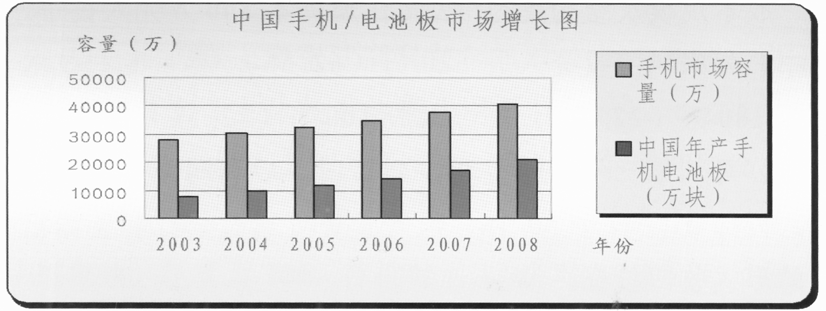
在手机配套市场不断发展的背景下，手机应急断电应急处理方案的市场依然没有得到有效的开发。目前手机电池市场产品类别只有各种型号的可充电式锂电池，由于其可重复充电几百次，且制造工艺复杂，所以价格较高。对比传统的干电池，在干电池产品系列中存在普通的一次性使用的干电池(价格较低)和可充电式的干电池(价格为一次性干电池的十几倍左右)两个大类，我们发现，在手机电池市场中，明显存在一个一次性手机电池的空白市场，而且该市场同样具有巨大需求潜力，包括应急和简便使用等。
一次性干电池 可充电式干电池
？（空白市场） 可充式锂手机电池
纵观手机电池板这个通信产品市场，也面临前所未有的激烈竞争，其未来的主要趋势必将是向着生产电量高、材质轻、厚度薄、价格低的产品发展。而传统的手机电池都面临充电时间长而且较麻烦的制约，在一些关键时候出现的断电现象也给用户带来了很大的不便。而“闪电贴(FlashTip)Θ”这一独具匠心的高科技成果，正好填补了目前一次性应急用手机电池技术的空白，其1mm的厚度、5g的重量、0.42元/小时的性价比都是一种新的突破，完全能提供应急手机通话的功能，它“即买即贴，即贴即用”的产品特性更为商务人士、旅游爱好者等人外出使用手机提供了极大的便利。
2.2 产品概述
2.2.1 产品介绍
外观
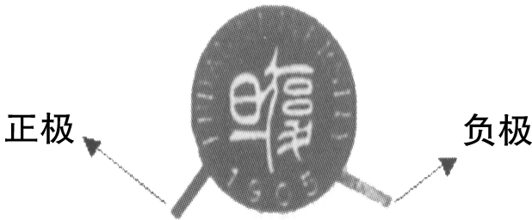
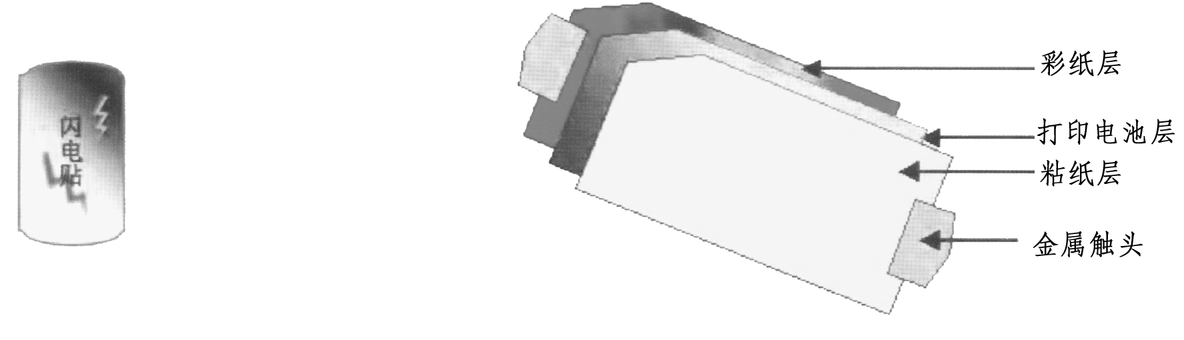
该电池形状如一薄片，具体尺寸厚度(包括电池本身厚度加粘纸厚度)约为1mm，面积与传统电池板相仿。如右图所示，黑色部分为电池主体，是正负级活性物质叠加层，出于演示目的，图中样品伸出两个触角，上面涂的金属介质，接上手机电极即可通电。而成品则是直接在电池主体背面安装可移动金属触头，与手机电极契合使用。
产品外观图 产品结构
性能
本公司成功制备出的超薄打印电池工作电压与传统工艺生产电池相当，但是其能量大大优于传统工艺制备出的产品。这一点主要是由于正负级材质均为纳米级，大大提高了正负极之间的反应效率和材料的利用率。
基于以上技术支持，我们经过多次实验后推出了一次性高能纳米手机电池——“闪电贴”。其持续待机时间约为12小时。这样的一次性电池不仅可以满足消费者临时应急的需要，更有可能成为手机使用者的备用电池，从而取代过去“一机二板”的情况。
经测算，“闪电贴”的自放电律与传统碱性干电池相当，保质期可以长达三年。
使用方法
“闪电贴”的包装同一般粘纸，下层是保持其粘性的光滑纸，上层是可揭去的塑料绝缘薄膜。携带时，由于其小巧轻薄，可直接放置于皮夹内。使用时，由于电池的一面带有粘性，可直接贴于原先的电池板背面，将可移动金属触头与电池正负极相贴合，即可使用。
产品专利
目前公司已对产品的核心技术，“喷墨打印电池”技术申请了国家专利，公司正式成立后，将对我们的产品申请一系列的专利，具体包括：“闪电贴”名称、闪电贴外形、可移动金属触头技术等。对我们的产品进行全方位的专利保护。
2.2.2 成本估计
“闪电贴”技术含量高，但主要集中在电解液的配方上，其原料和生产设备比较普通，下文中将详细叙述。更为重要的是，利用这种打印方法可以将电极和电池打印到各种基底上，大大简化了电池生产工艺，降低了生产成本。
一万只“闪电贴”的生产成本列表
(长宽同诺基亚8210电池板，厚1mm)
原料 | 4270 | 工资 | 1020
动力 | 60 | 折旧 | 1050
修理 | 50 | 管理 | 2100
税金 | 0
其他（如包装） | 2000 | 总计 | 12000
(注：原料成本=纳米锌+二氧化锰+隔膜原料+铜基底+铝基底+其他)
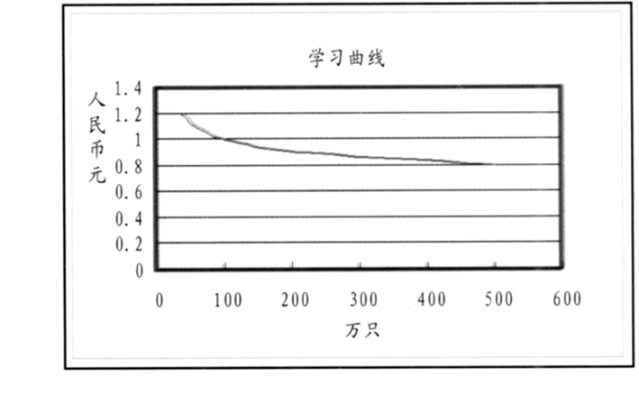
(其中纳米锌的市价为500元/千克，二氧化锰为120元/千克，隔膜材料约为40元/平方米，铜为27元/千克，铝为16元/千克。随后按照产品体积与密度，推算其使用量，加权平均得出单位成本。公司成立初期享受高新技术企业在开发区两年免交所得税的税收优惠)
总之，根据原料市价、人工、以及其他费用估计，一片“闪电贴”的成本大约在1.2元，而且随着生产规模扩大，具有明显的规模效应。据测算，当年产量达到400万片时，成本明显降到了0.9元人民币每贴。
2.3 研究与开发
产品层次
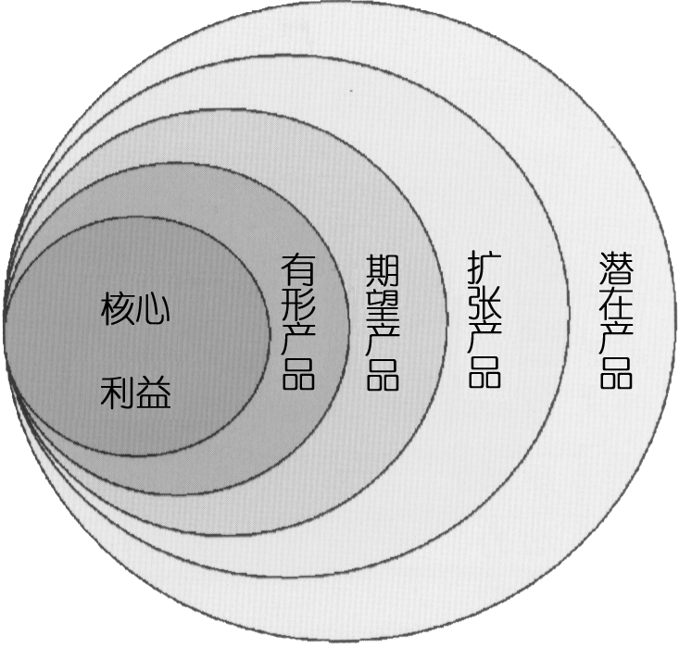
核心利益：及时、轻便的手机电量补充
有形产品：粘纸型一次性超薄纳米手机电池“闪电贴”
期望产品：可充电式的超薄手机电池
扩张产品：可以直接代替现有电池的“闪电贴”
潜在产品：可以应用于各种领域的超薄电池
短期目标
研发部已开发出一次性超薄纳米电池，其中比较成熟的技术是应用到手机上的“闪电贴”。等市场进一步打开，获得充分反馈之后，拟将该技术延伸到其他轻便电器领域，比如手表，计算器，照相机等等。
中长期目标
公司研发部还在进一步研究超薄打印镍锌电池(可循环充放电池)，如果获得阶段性成功还将继续进行超薄锂电池项目，产品开发前景将不可限量。研发具体情况请参见附录二。
2.4 未来产品与服务规划
如前所述，本公司持有的超薄电池技术预示着一场新的电池革命，因此，“闪电贴”扮演了一个突破口的角色，一旦为市场所认可，为消费者所信任，本公司将进一步推出其他的产品线和产品项目，丰富本公司的产品组合，为公司股东带来更稳定、更丰厚的利润。
闪电系列(一次性超薄电池)
“闪电系列”的特点如同“闪电贴”，电量较低(与超能系列相比)，厚度很薄(1mm左右)，主要应用于轻便携带电器的应急使用或者备用。当“闪电贴”打开市场之后，我们可以继续进行品牌延伸，把同类型的产品——“闪电系列”推广到其他市场，如计算器，照相机，手表，电子词典，掌上电脑等等。
超能系列(类传统干电池)
“超能系列”和传统干电池类似，是一种高能干电池。通俗来说，它是多片“闪电贴”的叠加，其厚度大小不受限制，可以根据电器的具体尺寸进行改变，主要应用于较大功率、耗能较多的电器，如手提摄像机、手提电脑、电动车等等。
可充系列(二次电池)
这个系列是在原有一次电池的基础上进行研发的可充电超薄锂电池。一旦研发成功，投入生产，则可彻底替代目前的大部分二次电池。

3.市场机会

3.1 目标市场
本产品市场定位一次性手机电池板应急市场这一市场利基。基于前期的市场调研(附录一)，对目标市场分析如下：
出差、旅游人士
对他们而言，手机已不可或缺，但电量一直是个问题。除了带电板和充电器的麻烦，有时甚至无法找到插座，如野外探险活动。此刻即可使用“闪电贴”：轻快便捷，即贴即用。
平时临时应急的顾客
市场调查显示，91.4%的被访者遇到过手机突然没电带来的尴尬。相比上一种细分，这一类可能容量更大。停电只需去便利店或书报亭花几块钱即可买到“闪电贴”，减少损失。
潜在顾客
“闪电贴”的高性价比可能吸引普通电池用户选择其作为备用。
3.2 顾客购买准则
前期调研显示，“闪电贴”的价值主要在于：
应急功能
85%以上的手机使用者曾经遭遇过手机突然没电的尴尬，由此，他们或有急事无法联系外界，或一时与朋友家人失去联系，还有不少人因此而生意洽谈受到阻碍。这都使得大量使用手机的群体有着强烈的愿望去购买具有临时应急性能的“闪电贴”。可以说，“闪电贴”很好的弥补了市场的这一空白，开发了一个巨大的潜在消费市场。
使用便捷
在短期的外出中，“闪电贴”的电量完全可以替代笨重的充电器，这也将很好的满足消费者的潜在需求。他们既可以在外出之前购买“闪电贴”放入钱包中以防不时之需，也可在外出的途中在各种销售网点中临时购买并“即贴即用”。谁不想外出的背包越轻越好呢?
3.3 销售策略
主要采取零售的方式，前期通过便利店和书报亭两大销售网点接近最终消费者。从消费者便利角度出发，考虑该分销渠道巨大的客流量和众多的网点。此外，前期安排多种促销活动，使消费者更快的了解“闪电贴”的性能及其使用方法等。详见第5部分。
3.4 市场渗透与销售量
直接销售五年预期计划
 | 第1年 | 第2年 | 第3年 | 第4年 | 第5年
出版物宣传数量（次） | 500 | 500 | 400 | 3500 | 3500
占手机拥有者份额（%） | 0.05 | 0.08 | 0.1 | 0.2 | 0.5
占一次性手机电池市场份额（%） | 100 | 90 | 70 | 50 | 40
潜在的购买者（人） | 125000 | 150000 | 275000 | 580000 | 1300000
人均购买量（片） | 3 | 4 | 5 | 7 | 10
总销售量（片） | 375000 | 450000 | 1375000 | 4060000 | 13000000
便利店销售量（%） | 70 | 65 | 58 | 54 | 50
书报亭销售量（%） | 25 | 20 | 14 | 13 | 12
大型超市销售量（%） | 5 | 10 | 18 | 20 | 22
其他销售量（%） | 0 | 5 | 10 | 13 | 16
平均购买价格（元） | 5 | 5 | 4.5 | 4.5 | 3.5
3.5 竞争分析
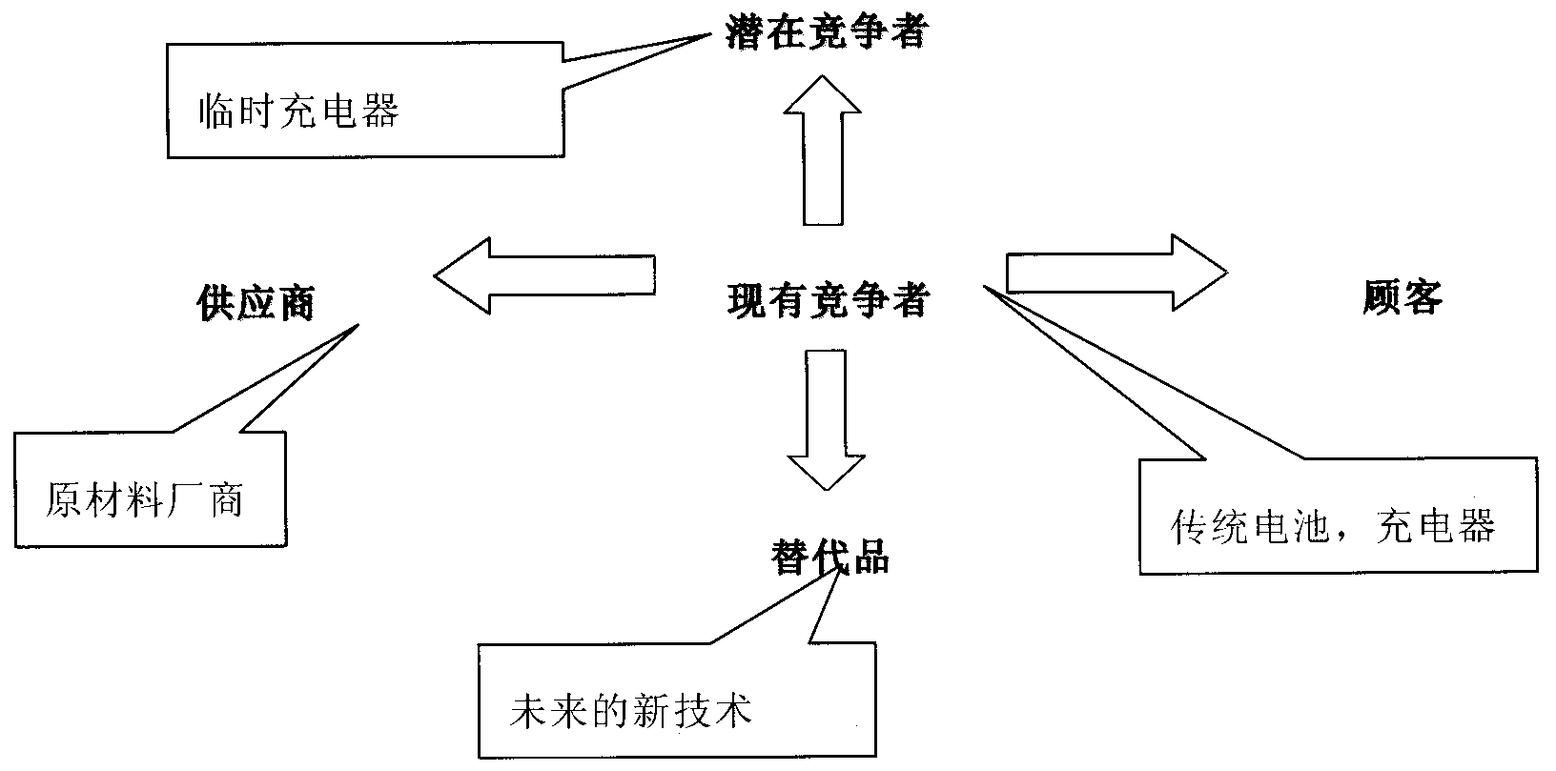
在市场竞争方面，充分考虑了现有市场的各种情况，现以波特的五大竞争力量作一分析：

现有竞争者
主要为传统手机电池。但是由于一方面“闪电贴”是作为传统手机电池的补充出现的，不会与传统手机电池发生直接的销售冲突，从而避免了在一开始就面临强大竞争对手的阻击；另一方面，由于“闪电贴”在技术上处于领先的地位，有携带方便，价格低廉，随处可得，性价比高等特点，所以有着较大的竞争优势。而且，传统手机电池充电器也存在使用条件限制。
供应商
“闪电贴”原料主要有正极或负极纳米活性物质与分散剂、聚合物粘结剂、表面活性剂、溶剂、稳定剂和无机添加剂。由于这些材料的大众化，其价格原本就低廉，加之生产时的大批量采购，供应商方面很难形成强大的竞争力，从而使公司能获取较大的竞争优势。
顾客
由于产品在目前市场上没有其他的替代品，所以顾客的选择空间不大，并且由于初期主要的销售对象定位为经常在外需要应对紧急情况的商务人士和旅游爱好者以及往来商旅，而这类人群对价格的敏感度不大，并且对产品需求量较大，这就决定了顾客对产品的总需求量大而讨价还价的能力较低，所以盛旦相对顾客有较大的竞争优势。
潜在竞争者
目前少数商场提供的临时充电器可是“闪电贴”的潜在竞争者，但由于其使用并不便捷存在着充电时间长，网点少，价格较高等劣势，所以“闪电贴”具有充分的竞争力。另外可能的潜在竞争者是一些新型的充分的竞争力。另外可能的潜在竞争者是一些新型的充电器(如太阳能充电器，手摇充电器等)，但由于技术上还不成熟，市场上还没有大批量的产品生产，对“闪电贴”无法构成直接的威胁。
替代品
目前国际上虽然有超薄手机电池投入市场，但是由于这些电池需要购买新的手机配合使用，转换成本较高。从这个意义上说，短期内“闪电贴”的竞争优势显而易见。由于“闪电贴”的技术含量较高，所以该领域的进入壁垒也就较高，这就限制了一些小型的企业进入，而且公正在不断的开发新的技术，争取尽快的推出第二代、第三代的“闪电贴”产品，从一次性到可充再到太阳能的大飞跃，以始终领先的技术优势来保持对潜在替代品的竞争优势。
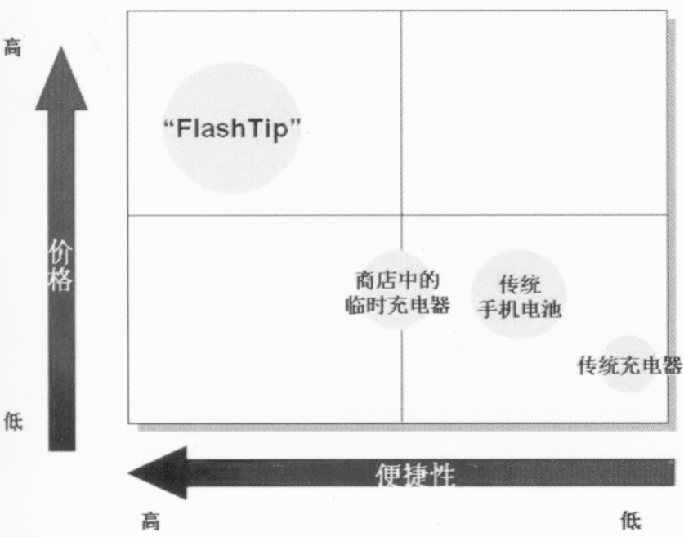
在分析了竞争力量以后，列左图总结：我们认为“闪电贴”和其他竞争性产品的最显著特点是其便利性(因为其只能使用一次，所以单价虽低，但实际单次成本却不低；而传统电池等可重复使用多次，单价虽高，但单位使用成本较低)。因此便利性是我们市场营销中特别要突出的重点。

4.公司战略

4.1 公司概述
上海盛旦科技股份有限公司是一家新锐科技发展公司。于2004年4月成立于上海市，注册资金800万元。公司总部设在张江高科技园区。
公司拥有自主开发的超薄打印电池技术，并以此技术为核心生产一种新型的一次性超薄纳米手机电池，通过制造和销售该电池达到赢利的目的。
公司秉承“推陈出新，精益求精”的精神，坚持以先进的科技配合优质的服务，在满足客户的需求的同时不断的完善自己。
4.2 总体战略
4.2.1 公司使命
向社会提供优质的一次性手机电池产品，服务社会，发展自己。
4.2.2 公司宗旨
盛旦以Techapplication(应用科技)作为企业宗旨，公司力图将新的科技成果实用化，以方便生活，造福社会。推出可靠的产品，并在应用的过程中将之不断完善，缩短科技产业化的时间周期，是盛旦努力的方向。
用我们的技术，经验和知识高质高效地客户提供满意的产品，不断满足用户需求，持续提升产品品质，创造良好的商业和社会价值；为股东提供稳定增长的利润；为员工提供发展的平台与空间。
4.3 发展战略
4.3.1 初期(1-3年)
主要产品为一次性超薄纳米手机电池，产品定位是作为现有手机电池的补充，占领一次性手机电池这个新市场，建立自己的品牌，积累无形资产；收回初期投资，准备扩大生产规模，开始准备研制开发新产品。
第一年：
●产品导入市场，提高产品知晓度，树立品牌形象
●进入上海以及周边的五个大城市(南京、杭州、苏州、温州、宁波)
●在这些城市打开并初步占领一次性手机电池市场
●累计销量37万片，销售收入约为180万元
●进行喷墨超薄锂钴氧可充式电池的研究工作
第二年：
●扩大产品在消费者中的影响
●市场逐渐向全国其他大中城市扩张
●累计销售45万片，销售收入约为200万元
第三年：
●提升品牌形象，增加无形资产
●增加设备，扩大生产规模
●年销量达135万片，销售收入达到600万元
●拓展新市场，主定位全国各主要城市，东部地区基本覆盖到中小城市
4.3.2 中期(4-6年)
●一次性超薄电池产品基本成熟，重点完善电池型号
●进一步完善和健全一次性手机电池的生产和销售网络；市场逐步向全国其他中小城市和乡村发展，保持每年开拓一定数量的新市场
●生产喷墨超薄锂钴氧可充式手机电池，产品导入市场，利用一次性电池建立的品牌和销售网络进行推广
●一次性手机电池市场占有率达到40%-60%，占据主导地位；同时可充式手机电池市场占有率达到4%-6%
4.3.3 长期(7-10年)
利用公司超薄手机电池的技术优势，开发手机电池领域以及超薄电池领域的相关产品，拓展市场空间，扩大市场占有率，成为手机电池以对超薄电池领域的领先者。
纵向延伸：立足手机电池领域，推出一次性手机电池，可充式超薄手机电池，太阳能可充式超薄手机电池等一系列产品，占据国内手机电池市场的主导地位。
横向延伸：依靠对超薄喷墨打印电池技术的研究，进入超薄电池领域，进行微机械，微电子领域使用的超薄电池的生产。
公司将以高科技参与国际竞争，适时进入相应的国际市场。
4.4 国际市场总体战略
4.4.1 国际化动因
成本动因
由于“闪电贴”属于工业制造品，存在明显的规模效应(见第一章)，有步骤地进入国际市场，可以扩大销量，享受规模效应的收益，利于进一步发展。另外，对此类产品出口，还可以享受中国政府的出口退税政策，获得税收优惠。
市场动因
该产品属于快速消费品的范畴，而且手机电池市场的全球差异性不是很大，具有全球市场的特征，可以在其他国家和地区较快得将产品概念进行推广。
技术动因
目前我公司掌握该项技术专利，但随着时间的推移，难以确定未来是否有类似的仿冒产品出现，因此应尽早抢占空白市场。另外公司能够接触到更大的市场和国外最新的技术动态，利于开发和技术升级。
总之，通过开辟海外市场，扩大产品销售规模，获得规模经济优势，进一步降低生产成本，同时树立品牌，从而给市场后入者设置进入障碍。
4.4.2 进入方式
可选择的方式有出口(export)，直接投资国外建厂(FDI)，LocalManufacturing(OEM，ODM)，战略联盟(StrategicAlliance)等。盛旦自身因素：厂商所有权优势包括拥有先进技术，出色产品；国家区位优势包括中国拥有丰富的劳动力资源，良好政策，生产基础；但公司处于起步阶段，资金实力还不强。因此，目前选用出口和战略联盟相结合的形式。
4.4.3 进入战略
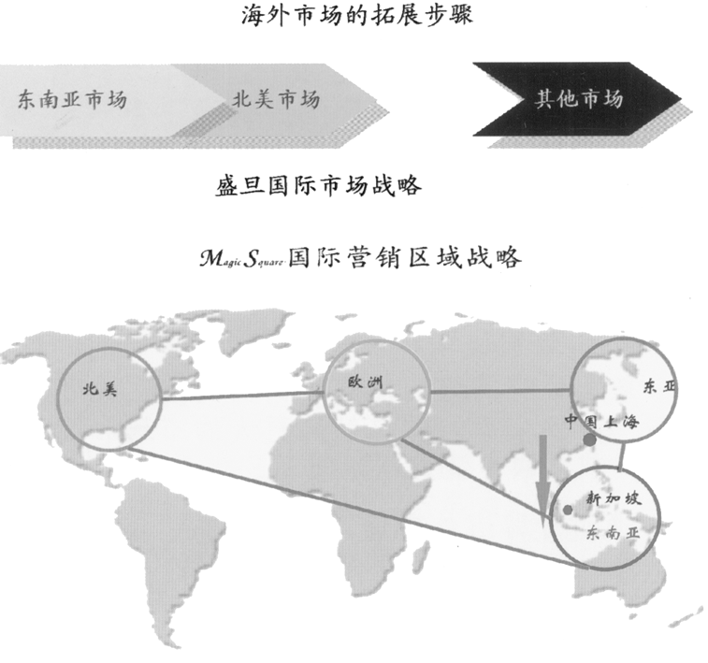
由于目前公司财力有限，所以选择分步骤逐渐进入国际市场。具体战略采用的中国站稳脚跟以后试探性地进入文化相近的国家和市场，然后瞄准国际发达国家市场，最后是其他发展国家市场。
盛旦根据手机市场分布将国际市场分为了四个主要的区域：东南亚、东亚、欧洲和北美。其中东南亚由于华人众多，和中国经贸往来发达，文化上比较相近，是比较理想的目标市场。而东亚市场(以日本韩国为代表)对中国产品存在接受上的障碍(特别是高科技产品)，而且由于该区域内技术发达，存在技术上的风险，而且打入由于市场发达，竞争激烈，进入成本较高，但运输较方便，适于随后跟进。欧洲和北美市场比较相似，购买力高，手机普及率高，市场巨大，但存在贸易上的壁垒，而且市场打入成本也较高。

5. 市场营销

5.1 销售策略与目标
主要采取零售的方式，前期通过街头便利店和超市两大销售网点接近最终消费者。主要还是考虑到消费者的便利，其巨大的客流量和众多的网点都将极大的满足“闪电贴”消费者的基本需求。同时建立战略联盟，在手机销售网点赠送试用品。
销售方式上，前期考虑多种促销活动，目的是使消费者更快的了解“闪电贴”的性能及其使用方法等。
“闪电贴”作为一种新产品进入市场，针对传统电池板的缺点以及应用中所出现的不便，希望以其独特的性能和优异的品质吸引目标顾客的目光，从而在市场上占据一定份额。根据对手机行业的分析以及公司理念，制定以下短、中、长期三种销售目标，更长远的还可以涉足海外市场，比如比较邻近的东南亚市场。
短期销售目标 | “通过营销手段”  树立品牌 | 通过“买一送一”、“抵用券”、“有奖销售”等方法让大家了解我们的产品
短期销售目标 | “通过营销手段”  树立品牌 | 各类主题活动
中期销售目标 | “以质取胜” | 产品的品质介绍，让当地消费者对“前电贴”产生产品的忠诚度
长远目标 | “涉足高档手机电池市场” | 通过“闪电贴”的市场探路，逐步过渡到高档手机电池的竞争市场中去
5.2 价格策略
撇脂定价法
首先，“闪电贴”属高科技产品，技术含量相当高，并且我们追求高品质来满足顾客，这正是撇脂定价的依据与基础。同时，作为一种高科技产品，较高的定价也有助于在顾客心目中树立高品质的形象以及品牌效应。
其次，尽管“闪电贴”的生产成本不是很高(初期1.2元人民币每贴)，但还要考虑到先期所投入的研发成本，以及今后进行的研发活动所需成本。成本方面还要考虑到初期进入市场，首先要做的就是新建销售渠道，培训、激励销售人员等，这方面的成本不低。
再者，作为一种全新产品进入市场，可能会在销售成本上以及消费者教育上花费较多，而且一旦成功之后，就有可能出现模仿者，会直接影响到市场份额，所以作为firstmover，一定要先一步达到平衡点，然后有足够的资金来支持之后的研发工作。
定价依据
兼顾成本的定价策略
采取中高档定位的撇脂定价，旨在获得较为丰厚的利润，在短期内收回投资成本，使资金回笼相对及时，有利于进行更好的研发和投资。而且，在产品新生期阶段采用多种营销手段来使“闪电贴”迅速被市场接受，打开销路，增加产量，使成本在生产发展的过程中进一步下降。另外，由于要新建销售渠道打开市场，前期在这方面有很多要投入。并且，从长远来看高品质必将吸引更多人的目光。
基于市场的定价策略
因为是作为firstmover进入市场，传统电池板竞争者在先期对“闪电贴”基本不构成威胁，因为产品是基于传统电池板在某些方面的缺陷推出的。定价将主要考虑市场的需求与消费者可以接受的价格范围，为此，公司曾在上海做过相应的市场调查，当被问及“如果现在推出一次性的贴纸型手机电池粘贴在您的电池板背面即可使用，电量约为12小时左右，您会选购吗?”，有87%的被访问者回答是视具体情况而定，还有13%的被访者回答是肯定会选购。而且顾客可接受价格的平均范围是3.72-8.24元人民币。
在对市场需求、真实成本、向客户提供的价值和竞争对手都进行了准确的分析后，运用相关的软件得出了使企业利润最大化的定价。
“闪电贴”定价清单
规格 | 成本 |  | 零售定价 | 批发定价
规格 | 生产成本 | 销售成本（包括给分销商20%的折扣以及推广费用等） | 100% | 80%
单片装 | 1.2元 | 1.8元 | 5元 | 4元
10片装 | 10元 | 15元 | 40元 | 32元
5.3 分销策略

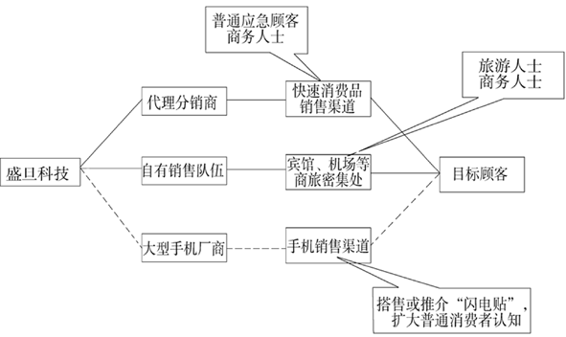
分销网络及最终销售点示意图

注：虚线部分可能的战略联盟伙伴，需进一步洽谈
5.3.1 战略联盟
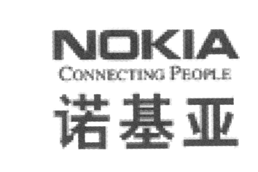
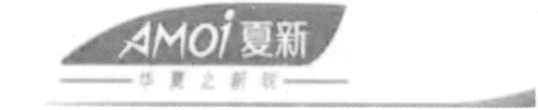
除了图中一些常规渠道(实线表示)以外，针对目前的国内手机运营的特点，制定了一套预期的战略联盟的计划，如图中下方虚线所示。现在国内手机市场，国产手机和进口手机各分天下，外国品牌手机如Nokia，Moto，Sony-Erixsson，Samsung等；国内品牌如波导，厦新等等。我们可以尝试和这些厂商建立战略联盟的关系，选取其中的一家或多家，在出售手机的同时，赠送一片“闪电贴”，以提高产品知名度。由于现在电信运营商之间竞争激烈，服务创新很多，所以“闪电贴”的赠送活动很有可能得到他们的接受，开展进一步的合作。后期则可以利用他们的手机零售网点进行“闪电贴”的销售。预计第一年送出“闪电贴”10万片左右。
5.3.2 传统渠道
“闪电贴”主要理念就是方便、应急，所以选择合适的销售点很重要，一定要让需要的顾客能够及时买到。结合以上对移动电话市场及其分销渠道的分析，初期进入市场的时候，为了新产品尽快投入市场，扩大销路，可组织自已的推销队伍或者委托关系良好的分销商，推介新产品和收集用户意见。
1.与手机分销商联系，订立买卖合作协议
在销售手机的同时推广本产品，适当的给予广告补贴等。
2.与一些大卖场、超市、连销店等建立长期合作伙伴关系
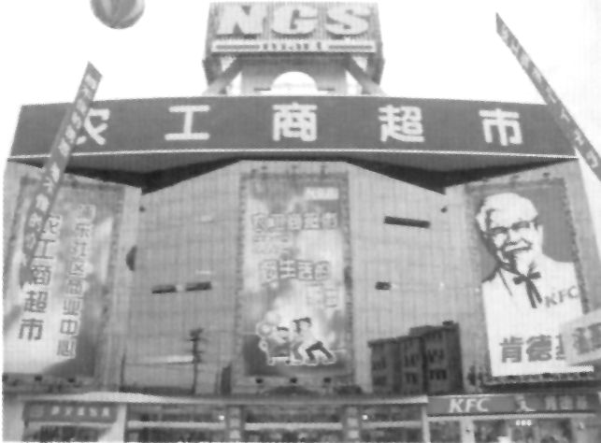
在货架上陈列产品，事实上很多个体消费者在购买电池时都是直接到商店购买，因为电池使用非常简单方便，无需复杂的说明介绍，那么现存的一些便利店，超市等都将成为极其重要的销售网点。
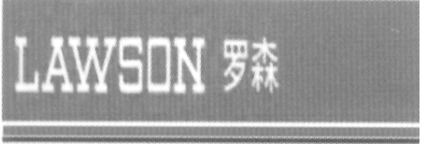
在上海，可以看到现在大卖场，连锁超市，便利店等非常多，分布也遍布上海各个角落，大卖场如家乐福、易买得、易初莲花、农工商等；便利店如好得、可的、罗森等。他们基本上覆盖全市，以平民化大众价格为宗旨，是最有力的销售渠道，且24小时的便利店的供货十分符合本产品应急、方便的定位。
3.在大型百货店做推广
由于大型百货商店人流量大，而且密集，所以在产品投放初期可以在百货商店做大型推广活动，使顾客对该商品的了解和认知更加深入。比如针对上海，可以选择市中心人流密集，有影响力的大型百货商店，如港汇广场，百盛，来福士广场等，这些场地十分适合做这类大型推广活动，具体活动中，可用形式多样的互动，帮助大家进一步了解产品。
5.3.3 自有销售队伍
另外，为了谋求长期发展以及达到更好的销售效果，将建立及培养自己的销售队伍。自有销售队伍主要负责：
1.与高级宾馆联系，建立合作关系
考虑到目标顾客中，一部分是商旅人士，且上海旅馆业也日渐发达，可以分别与高级宾馆联系，在大堂里设置专门销售的小设施或在宾馆下属的超市里销售。一般，三星以上的宾馆里每个房间都有一本房间服务的目录，并且附有针线包等应急用品，可以和宾馆联系在房间服务里加上“闪电贴”，与宾馆建立起长期合作关系。主要针对商旅人士。
2.和包括机场、旅游景点、外贸商店等商旅比较密集的地方开展点对点式销售。
目标客户也是来往的商旅等流动人口。
3.四处出击，寻找所有可能的便利销售形式。主要针对本地顾客。
5.4 促销策略
5.4.1 短期的促销策略：
考虑到初期资金不足，所以我们在开始的一至三年导入期内的促销方式将避开昂贵的电视、报纸等宣传方式，而通过更加有针对性的宣传方式进行促销。
派送活动
将我们的产品免费送给手机厂商，让厂商在销售手机的同时派送“闪电贴”。另外我们将开展主题营销活动，选择大型百货商店或者人群密集的广场设点搭台。一方面可以请一些模特走秀，另一方面还可以请主持人主持会场，提一些关于“闪电贴”的问题请观众参与，并且进行产品试用装的派发活动。预计第一年共派送“闪电贴”60万片。
户外广告
由于初期希望顾客能迅速了解产品，所以户外广告也是重要手段之一。户外广告具有弹性，高度重复展露，低成本，竞争少的特点。这几年在上海，户外、互联网等广告媒介所占的比重都有很好的增加势头。
针对我们主要的客户群体之一——商旅人士，我们的户外广告将选取公交车、地铁上的移动电视广告以及闹市区内的灯箱广告。由于商旅人士每天都需要乘坐交通工具或者在闹市区出入，所以这两种宣传方式在控制成本的同时应该能够达到我们需要的宣传效果。
预计第一年内户外广告宣传投入100万元。
大型露天推广活动
以“闪电贴”为主题，开展一系列大型推广活动。如选取合适地点开展为名为“拇指行动”活动。
由于“闪电贴”倡导的是及时给你电量，要告诉顾客“闪电贴”的电量足以帮助他们解决很多突发的状况和尴尬，电量这个信息的传达如果仅仅是靠一些专业数据来告知或者标志在产品上是没有什么感性认识的。再加上现在短消息量越来大，几乎人人都在低头发消息，有数据说，每时每刻我们每个人的头顶都有几千条短信在穿梭。在上海，发短信十分流行和普遍。一般发消息是比较费电的，为了证明产品的电量同时聚集人气，可举行一个名为“拇指行动”的短消息大赛。
具体形式是：先在一些媒体上发布这个活动的信息然后开始接受报名。然后聚集这些报名参加者于某一特定的一天到某个地方，每人给一片“闪电贴”，然后让他们开始发消息，由于每人都只有一片“闪电贴”所以用时差不多，到电用完时，发消息发得最多的人为胜。
该活动不仅是让大家参与，更重要的是在活动结束后，将得到一个很现实的数据即“闪电贴”可以支持连续发消息多少条，给每个顾客以一个很感性的认识。
推广活动第一年预计投入30万元。
5.4.2 长期的促销策略
公司成功站稳脚跟，有了稳定资金的支持后，我们将逐步扩大宣传的力度和范围，努力让“闪电贴”这一品牌深入人心。
电视
电视广告覆盖的目标消费者的范围最广，传达的信息最直接。通过图像，声音的同时传递，能够在最大程度上刺激消费者，使产品形象被消费者接受，从而以最快速度进入市场。最近有资料显示，电视广告投放增加，在广告市场上所在的比例上升到41%。因而，电视广告将是“闪电贴”步入成熟期后的推广重点。
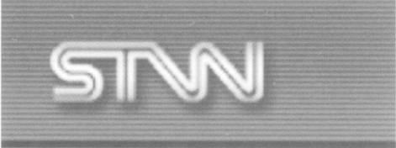
内容以生活场景为基础，在现实生活中可能由于手机突然没电所造成的尴尬和损失，期望达到使观众共鸣的效果。
时间将主要集中在每天晚上黄金时间段，辅以一些非黄金时段，在一些主要电视台投放。此外，周末或者旅游旺季更须加大广告宣传力度。

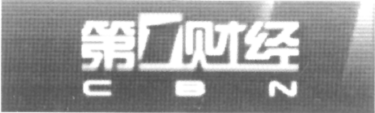
上海主要的电视台是上海电视台，东方电视台，东方卫视等，然后有不同的细分频道。根据产品的特点以及定位，并且考虑到各频率的收视率和针对的观众，进一步选择上海电视台的生活时尚频道和新闻综合频道以及财经频道、东方电视台的娱乐频道和文艺频道、东方卫视进行投放。
在电视广告的拍摄上，可以针对不同的细分市场，推出不同的系列，有不同的情节和内容来分别针对本地居民和商旅人士。
杂志
杂志具有可信，有信誉，印刷效果好等特点，且有效时间长，可传阅性强。且目前看杂志已成为大部分都市人的生活习惯，收入层次越高，阅读杂志的比例也会越高，女性更高于男性，年龄在16-40间，和我们的目标消费者相符。针对目标顾客里的商务人士以及追求时尚的年轻人，结合“闪电贴”的包装设计，比较适合中高档的时尚杂志和商务杂志。可制作精美彩页，在色彩上和创意上突出，并提出盛旦的理念。鉴于相对报纸来说制作印刷成本较高，内容形式设计一种即可，安排为每期一次。
在杂志广告刊登上面，也考虑了细分市场的两部分，主要针对本地常住居民，又考虑到了商旅等，选择以下几家主要杂志刊登彩页广告：《ELLE》、《瑞丽》、《理财周刊》、《商界》等。
Flash制作大赛
现在flash动画以其生动形象时尚等特点深入人心，而且从产品特点来讲，“闪电贴”也适合用这样的形式来表达。更重要的是可以用获奖的作品来作为广告，这样的结果比单纯地找人做一个flash效果好很多，十分有利于打开产品知名度，依托网络等技术，定能带起较大的响应，且花费不多。
在形式上，可以先在当地网站上和报纸上做出宣传，征集广大闪客高手，以“闪电贴”为主题制作各种形式的flash，活动时间持续一个月，优胜者的作品将有机会在网上和电视上播出。另外还给予一定奖金。
赞助演唱会等大型活动

另外，针对年轻消费群体，可以参与赞助明星演唱会等，由于上海娱乐业比较发达，每年会注，通过媒体的报道，可以取得较好的反响和广告效应；同时，再配以相应的促销活动，可以获得较好的效果。预计在活动期间可以取得三倍于平时的销售。
抓住暑期档明星演唱会较多的特点，同时也适时做调整和计划进行赞助。
赞助拍摄电影短片或记录片
模仿电影《手机》的操作模式，借鉴其投资参与的方式以及情节设计等，计划投资拍摄一部电影短片或记录片，并参加相关评比或比赛。随着影片的播放，可以更直观地将作为新产品的“闪电贴”介绍给顾客，形式形象生动，将会起到一个很好的教育消费者的作用。并且可以利用该片打开知名度。在投入上，现在制作一部低成本小制作的影片不是很难，其花费并不比一般广告投资多，但是这种新颖的形式可能带来更好的效果。

6. 生产管理

6.1 厂址选择与布局
生产基地定在张江高科技工业区。这样选址主要出于以下3点理由：
投资成本适中
张江高科的基建成本适中，房屋租赁为8-12元/平方米·月；工业用水1.30元/立方米；基本电价18.00元/kw·月；通讯费用及工商注册费等较为理想，还可以享受园区优惠政策。
地理位置优越，交通便利
临近地铁二号线终点站，有多条公交线路直达，距浦东新机场和市中心均为10公里。此外，外高桥港区距园内25公里，距上海集装箱码头30公里。航线遍及国内外，覆盖面广且密集，是中国最大的港口。园内距上海火车站17公里。上海有一百多条客货线路，从上海火车可直达全国各主要城市及香港、澳门特区。
工业化基础佳
区内基础设施完善：园区生活用水和工业用水均采用上海自来水公司循环网供水，水质符合GB5749-85国家饮用水标准；园区电力由华东电网调度供电，园内规划配置220KV变电站三座，配置35KW变电站二十一座。通信方面已开通ISDN、DDN和宽带上网业务。而且已有大量高科技企业入驻，形成了一定的工业规模，发挥群聚效应。
6.1.2 厂区总平面布置
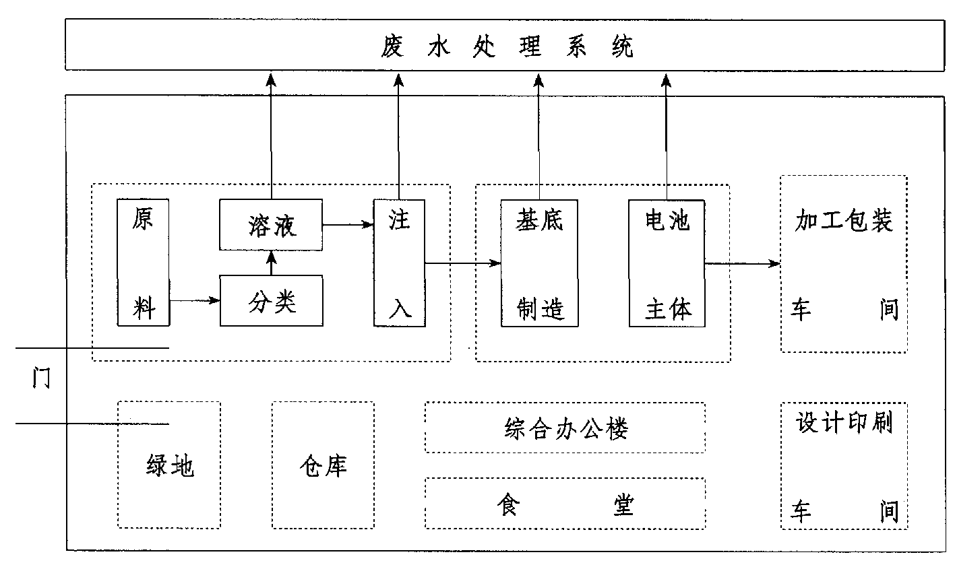
厂房及办公占地面积约为20亩，根据产品专业化进行平面布置，大体上分为五部分：
6.2 生产工艺流程
6.2.1 主要工艺流程
将所需制备电池的正极或负极纳米活性物质与分散剂、聚合物粘结剂、表面活性剂、溶剂、稳定剂和无机添加剂以一定的配比混合均匀，制成均相溶液，然后将溶液注入喷墨打印机的墨盒内，用于制作电池的正极或负极。
将高分子聚合物、溶剂、稳定剂和无机添加剂以一定配比混合均匀，制得电池所需的隔膜均相溶液，将该溶液注入喷墨打印机的墨盒内，用于制作电池隔膜。
随后使用打印机打印出全电池，最后加工包装即可。具体流程如下：
原料注入 分类溶解 溶液调配 注入墨盒 基底制造 主体打印
包装设计 加工包装
成品输出
6.2.2 生产设备与人员安排
主要设备表
设备名称 | 数量 | 单价（元） | 总价（元）
打印机 | 10 | 2000 | 20000
拌粉机 | 2 | 5000 | 10000
原料搅拌机 | 2 | 5000 | 10000
原料注入机 | 1 | 5000 | 5000
基底调配机 | 1 | 5000 | 5000
印刷设备 | 1 | 100000 | 10000
包装设备 | 1 | 150000 | 150000
办公设备 | 若干 | 100000 | 100000
污水处理 | 1 | 500000 | 500000
其他设备 | 若干 | 200000 | 200000
总 计 |  |  | 1550000
生产人员安排
设 备 | 人员 | 设 备 | 人员
打印机 | 5 | 包装设备 | 5
拌粉机 | 2 | 运输人员 | 3
原料搅拌机 | 2 | 污水处理 | 3
原料注入机 | 1 | 办公设备（管理人员） | 6
基底调配机 | 1 | 辅助人员（餐厅，门卫等） | 5
印刷设备 | 5 | 包装设备 | 5
总 计 |  |  | 43
6.4 产品包装与储运
6.4.1 包装
本产品出厂包装原则是安全、轻便。每个单片包装的“闪电贴”正面为电池主体和绝缘保护层，保护层上可印有各种图案，将根据消费者偏好进行设计；电池背面则是光滑不粘胶表面和金属触有涂层，上面附录有纸片保持其绝缘性与粘性。
单片产品的外包装采用透明塑料薄膜，成本低，重量小，符合产品定位。
6.4.2 储运
对如今的生产企业而言，从原料的采购，到正式生产，再到成品投放市场，整个物流过程的高效与否直接关系到企业的运营成本和利润空间。决定采用外包形式，即聘请专业物流公司进行设计实施，提供后勤保证。
原料采购
“闪电贴”的生产原料主要是纳米锌、二氧化锰、分散剂、聚合物粘结剂、表面活性剂、溶剂、稳定剂和无机添加剂，此外还需要一些包装用的黏合剂、不粘胶纸张和塑料薄膜。这些原料可以很方便的从市场上采购，而且来源多样，可以保证生产供给。原料的运送则由第三方物流提供。
厂内生产
采用日本“精益生产模式”的原理，杜绝一切浪费。及时根据订单的现有和预测情况编制物料计划，尽量降低无效库存；生产采取订单拉动模式，而非原料拉动模式；让每个员工都参与质量管理，对于计划执行过程中的信息或者出现问题进行高效的处理，决策要迅速，执行要有力，保证及时控制。
产品投放
(本环节在“市场营销”的分销部分已有详细阐述，不再赘述)

7. 投资分析

7.1 股本结构与规模
公司注册资本800万。股本结构和规模如下：
股本来源  股本规模 | 风险投资 | 盛旦公司
股本来源  股本规模 | 风险投资 | 技术入股 | 资金入股
金 额 | 50万 | 180万 | 100万
比 例 | 62.5% | 22.5% | 12.5%
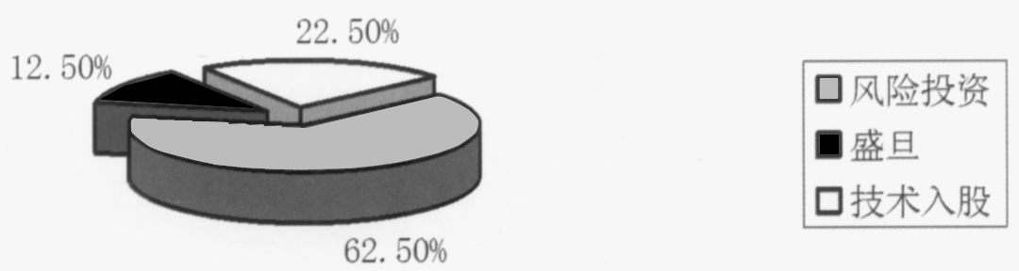
股本结构与规模

股本结构中，盛旦公司技术及资金入股占总股本的35%，其余65%的注册资金我们希望能引进一家或几家风险投资公司参股。22.5%的技术入股比例虽略高于常规的20%界限，但从目前国内各高科技企业股本现状看，仍符合国家政策，具有可操作性。
7.2 资金来源与运用
公司成立初期共筹集资金720万。其中风险投资520万，盛旦公司投资100万元，短期借款100万(金融机构一年期借款，利率5.85%)，用作流动资金；在公司运营的2、3、4年，我们将在此基础上增加100万至200万的短期借款，以此改善现金流动状况并达到较合理的资产负债。
资金主要用于购建生产性固定资产(155万)，以及生产中所需的直接原材料、直接人工、制造费用及其它各类期间费用等(565万)：明细如下：
购置固定资产155万 流动资金155万
原材料60万 厂房租金30万
水电费用10万 人员工资40万元
第一年初期市场调研和市场开拓150万，第二年120万
 | 第一年 | 第二年 | 第三年 | 第四年 | 第五年
固定资产折旧 | 15.5 | 15.5 | 15.5 | 15.5 | 15.5
厂房租金 | 30 | 30 | 30 | 30 | 30
水电费 | 10 | 10.8 | 11.7 | 12.6 | 13.6
管理人员工资 | 40 | 44 | 48.4 | 52.2 | 58.6
市场开拓 | 150 | 157.5 | 45 | 341.04 | 910
研发费用 | 9.4 | 11.3 | 28.9 | 85.3 | 227.5
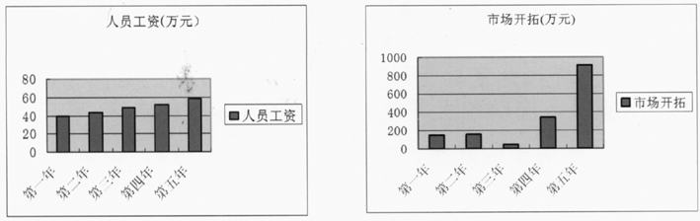
7.3 未来五年费用列支预算
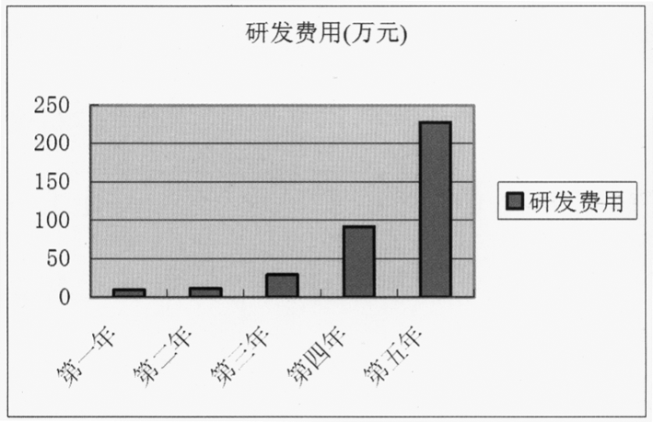
水电费用每年增长8%，人员年工资每年增长10%，第一年初期市场调研和市场开拓150万左右，第二年为157.5万；其后每年销售费用为销售额的20%，研发费用为每年销售额的5%。
7.4 投资收益与风险分析
7.4.1 投资净现值
NPV= (Cl-CO)t(1+i)-t NPV=875.91(万元)
n
t=1
∑
银行短期借款(1年期)利率为5.85%。考虑到目前资金成本较低，以及资金的机会成本和投资的风险性等因素，i取12%(下同)，NPV=875.91(万元)，远大于零。计算期内盈利能力很好，投资方案可行。
7.4.2 内含报酬率
根据现金流量表计算内含报酬率如下：
NPV(IRR)= (Cl-CO)t(1+IRR)-t=0 IRR=50.09%
n
t=1
∑
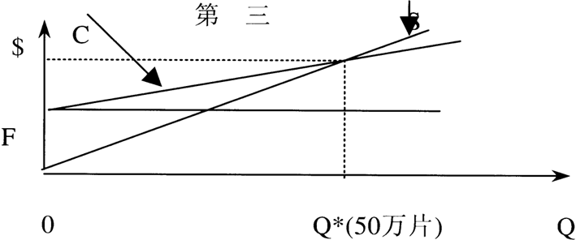
内含报酬率达到50.09%，远大于资金成本率5%，主要因为本产品优质低价，使得销售利润率较高，而且，前5年内市场增长性很好。
7.4.3 盈亏平衡分析
p×Q*=b×Q*+F；
销售价格p=4元；
销售收入S；
固定成本F；
经营成本C；
单位可变成b；
销量Q，保本点Q*
公司在第一、二年由于市场尚未开发成熟而未达到保本点，从第三年开始均大大超值。

8. 财务分析

8.1 主要财务假设
公司设在上海市浦东张江高科技园区，经有关部门认定为高新技术企业，享受“两年免征所得税”的税收优惠政策。即在公司成立自盈利起两年免征所得税，正常税率为15%。
考虑到目前通货膨胀的经济形势，公司的存货控制采用后进先出的方法。机器设备使用寿命为10年，期末无残值，按直线折旧法计算。公司自盈利之年起以净利润的30%分红。
8.2 损益表
损 益 表
单位：万元
 | 第一年 | 第二年 | 第三年 | 第四年 | 第五年
一、产品销售收入 | 187.50 | 225.00 | 577.50 | 1705.20 | 4550.00
减：销售成本 | 45.00 | 54.00 | 165.00 | 487.20 | 1560.00
二、产品销售利润 | 142.50 | 171.00 | 412.50 | 1218.00 | 2990.00
减：销售费用 | 150.00 | 157.50 | 45.00 | 341.04 | 910.00
管理费用 | 40.00 | 5525.00 | 77.27 | 81.08 | 286.10
财务费用 | 5.85 | 5.85 | 11.70 | 11.70 | 0.00
三、利润总额 | -53.35 | -47.60 | 278.53 | 784.19 | 1793.90
减：所得税 | 0.00 | 0.00 | 0.00 | 0.00 | 269.09
四、净利润 | -53.35 | -47.60 | 278.53 | 784.19 | 1524.82
注：公司成立的前四年免征所得税，第五年所得税率为15%。
8.3 现金流量表
现金流量表
单位：万元
 | 第一年 | 第二年 | 第三年 | 第四年 | 第五年
一、经营活动产生的现金流量
会计利润 | （53.35） | (47.60) | 317.71 | 879.56 | 1524.82
加：应付账款增加额 | 9.00 | 1.80 | 22.20 | 64.44 | 214.56
折旧 | 15.50 | 15.50 | 15.50 | 15.50 | 15.50
摊销 | 18.00 | 18.00 | 18.00 | 18.00 | 18.00
财务费用 | 5.85 | 5.85 | 11.70 | 11.70 | 0.00
减：应收账款增加额 | 9.38 | 1.88 | 19.69 | 60.41 | 136.15
经营活动产生的现金流量净额 | (14.38) | (8.33) | 365.43 | 928.79 | 1636.73
二、投资活动产生的现金流量
购建固定资产所支付的现金 | 155.00
投资活动产生的现金流量净额 | (155.00)
三、筹资活动产生的现金流量
吸收权益性投资所收到的现金 | 620.00 | 0.00 | 0.00 | 0.00 | 0.00
借款所收到的现金 | 100.00 | 100.00 | 200.00 | 200.00 | 0.00
现金流入小计 | 720.00 | 100.00 | 200.00 | 200.00 | 0.00
偿还借款所支付的现金 |  | 100.00 | 200.00 | 200.00 | 200.00
偿付利息所支付的现金 | 5.85 | 5.85 | 11.70 | 11.70 | 0.00
偿付股利所支付的现金 | 0.00 | 0.00 | 235.26 | 235.26 | 457.44
现金流出小计 | (5.85) | (105.85) | (475.57) | (475.57) | (657.44)
筹资活动产生的现金流量净额 | 714.15 | (5.85) | (275.57) | 653.22 | (657.44)
四、现金及现金等价物净增额 | 544.78 | (14.8) | 653.22 |  | 979.28
8.4 资产负债表
资产负债表
单位：万元
 | 第一年 | 第二年 | 第三年 | 第四年 | 第五年
资 产
流动资产：
货币资金 | 544.78 | 530.60 | 889.01 | 1542.23 | 2521.51
应收账款 | 9.38 | 11.25 | 30.94 | 91.35 | 227.50
存货 | 53.35 | 100.95 | 100.95 | 100.95 | 100.95
流动资产合计 | 607.50 | 642.80 | 1020.90 | 1734.53 | 2849.96
固定资产：
固定资产原值 | 155.00 | 155.00 | 155.00 | 155.00 | 155.00
减：累计折旧 | 15.50 | 31.00 | 46.50 | 62.00 | 77.50
固定资产净值 | 139.50 | 124.00 | 108.50 | 93.00 | 77.50
无形资产：
减：累计摊销 | 18.00 | 36.00 | 54.00 | 72.00 | 90.00
无形资产净值 | 162.00 | 144.00 | 126.00 | 108.00 | 90.00
资产合计 | 909.00 | 9108.00 | 155.40 | 1935.53 | 3017.46
负债及权益
流动负债：
应付账款 | 9.00 | 10.80 | 33.00 | 97.44 | 312.00
短期借款 | 100.00 | 100.00 | 200.00 | 200.00 | 0.00
负债合计 | 109.00 | 110.80 | 233.00 | 297.44 | 312.00
所有者权益：
实收资本 | 800.00 | 800.00 | 800.00 | 800.00 | 800.00
盈余公积 | 0.00 | 0.00 | 0.00 | 0.00 | 0.00
未分配利润 | 0.00 | 0.00 | 224.40 | 838.09 | 1905.46
所有者权益总计 | 800.00 | 800.00 | 1022.40 | 1638.09 | 2705.46
负债及的有者权益总计 | 909.00 | 9108.00 | 1255.40 | 1935.53
注：无形资产按10年摊销，无残值。

9. 管理体系

9.1 公司性质
有限责任公司
9.2 组织形式
公司初期拟采取直线制的组织形式，如图所示：
董事会

总经理

市场营销部 公共关系部 技术研发部 生产运营部 财务会计部
公司目前组织结构图

董事会

总经理

一次性电池 可充式电池
常务副总
e项目副总
事业部副总 事业部副总

市场营销部 技术研发部 生产运营部 公共关系部 财务会计部
公司三年后的组织结构（产品专门化+直线职能）
9.3 部门职责
董事会：由公司的大股东组成，属于决策层，负责制定公司的总体发展战略，指定总经理的人选；
总经理：负责公司的日常经营事务，对董事会负责，决定部门经理的人选，协调各部门之间关系；
市场营销经理：负责公司市场的调查、市场分析，决定公司的营销战略和营销计划。把握市场动向，组织实施市场监控，市场评估等工作；公司发展成熟后在全国设立市场分析点，针对各地的市场进行调查分析。
财务经理：负责公司资金的筹集、使用和分配，如财务计划和分析、投资决策、资本结构的确定，股利分配等等；负责日常会计工作与税收管理，每个财政年度末向总经理汇报本年财务情况并规划下年财务工作。
技术研发经理：负责产品的研究与开发工作，拓展产品线的广度和深度。负责新技术的研发和促进。负责部分产品售后技术支持。
9.4 公司管理
9.4.1 管理队伍
上海盛旦科技股份有限公司拥有来自复旦大学管理学院的一流管理团队。他们精通专业知识，并且在工业生产、市场营销、财务管理、人力资源等各种岗位上具有丰富的经验和先进的管理理念。以下是盛旦公司管理层简介：
职 位 | 人员 | 介 绍
总经理，财务部经理 | 程 天 | 具有多个项目管理经验，曾独立筹办一家小型饮料企业
市场营销部经理 | 董 鑫 | 具有很好的沟通能力，策划过多项大型活动
技术研发部门经理 | 程 岩 | 复旦化学系博士，专利拥有者，研发过多个相关产品
9.4.2 董事会
由6人组成，风险投资方出3人，其中一人担任董事长。盛旦出3人，管理层2人，技术层1人。公司CEO担任常务副董事长。管理层其余两人任董事。

10.机遇与风险

10.1 机遇
●目前手机市场日益庞大，市场前景看好；
●大部分手机使用者受到手机突然断电的困扰并造成一定损失；
●由于采用了高新技术，我们的产品目前没有同类竞争对手。
10.2 外部风险
●国家对一次性电池产品的生产、销售、检验、广告等相关政策；
●手机生产商的态度，能否接受我们的产品，或者抵触我们的产品而更新手机式样；
●经销商销售能力的不确定性；
●潜在竞争者的加入；
●高新技术发展很快，生命周期缩短，被替代的可能性加大；
●风险投资以及银行贷款的风险。
10.3 内部风险
 ●新技术营销策略的不确定性造成选择上的模糊与困难； ●价格在一定程度上影响进入一次性手机电池新领域的营销策略；
●传统手机电池生产商可能对产品进行调整，抵制一次性手机电池的推广。
10.4 解决方案
●熟悉相关的法律法规；
●组织具有专业素质的营销队伍，建立方便及时的销售网络；
●提高研发费用，强化产品的技术化优势；
●和一些知名手机生产商建立合作关系。

11. 风险资本的退出

风险资金退出的成功与否关键取决于公司的业绩和发展前景。
11.1 撤出方式
1.外二板市场上市本公司属于有发展前景和增长潜力的中小型高新技术企业，可考虑在香港二板市场上市或内地中小企业版上市。
2.重组出卖公司潜在的投资人应以行业投资者为主，包括手机供应商以及手机配件供应商，并以在持续经营过程中与投资者的产品互补、分红作为投资人获得的主要利益。此外，经营达到稳定时的股权转让是投资人退出的主要方式，退出的定价可采用简单的市盈率法进行计算，即以退出时的年度净利润乘以市盈率(私募市场一般为5-6倍)计算出企业价值并作为转让基价。
3.剩余利润分红预计公司从第二年开始盈利，根据每年利润差异进行利润分配，平均分配比例34%，五年分配股利。
第一年 | 第二年 | 第三年 | 第四年 | 第五年
0 | 0 | 95.31 | 263.89 | 457.44
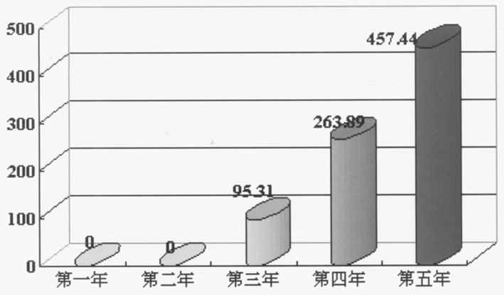
股利分配增长图
附录一：

“闪电贴”前期调研报告

调研目的：
●手机用户对现有手机电池板的看法及需求；
●应急性手机电池的市场容量；
●手机用户对一次性超薄手机电池价格和心理的可接受度；
●分析并预测“闪电贴”的市场容量，及需采用的分销促销方法等具体的市场推广计划。
调研方式：
根据设定的调研目的，设计好调研问卷，并通过试调研进行修改后，采用街头访谈为主、深度访谈和电子邮件调研为辅的方式进行调研。
调研对象：
街头访谈对象是本市普通手机用户；深度访谈对象为大学教授、MBA等有创业经历或经验的专业人士；电子邮件对象涉及了部分其他省市，如北京、浙江、江苏，以及部分国外手机用户，包括新加坡、美国等地。
调研时间：
预赛初调研于2月1日至3月20日进行，复赛复调研为5月1日至5月27日，决赛补充调研为6月10日至6月17日。
样本分布：
因“闪电贴”首先上海进行推广，故样本基本分布于上海，另考虑今后进一步拓宽外省市及海外市场，故通过电子邮件等形式获取了小部分样本。具体分布如下：
调研地点  有效样本 | 国内市场 |  |  |  | 海外市场 |  | 总计
调研地点  有效样本 | 上海 | 浙江 | 北京 | 广州 | 新加坡 | 美国 | 总计
街头手机用户 | 364 | 0 | 0 | 0 | 0 | 0 | 364
邮件访问用户 | 0 | 14 | 17 | 8 | 14 | 5 | 58
大学教授 | 5 | 1 | 0 | 0 | 1 | 0 | 7
MBA等创业者 | 6 | 0 | 3 | 2 | 3 | 4 | 18
调研结果：
1.国内市场
1.1 背景资料分析
被访者男女比例为5.6：4.4。职业分布较广泛，包括学生、公司职员、教师、政府工作人员等多种阶层。其年龄分布和手机通信消费额分布如图所示：
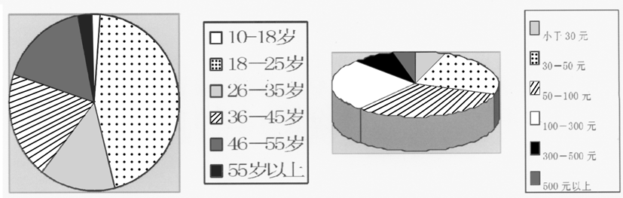
被访者年龄分布 每月手机消费额
在整个调整比例中，各个要素比例分布比较合理，与当今手机市场分布基本相符，所以调研结果具有一定参考价值。
1.2 手机市场分析
拥有量：在被访者中，手机拥有量超过96%，调研主要针对这96%的人群。
更换率：被访者中57.1%的人曾经换过手机，且21.4%的人更换1次以上。
更换原因：手机损坏、丢失和追求时尚分列1-3位，只有2.9%的人因为电池板损坏而更换手机。因此，目前手机电池板的寿命很多大过手机，而手机电池板的不通用性使很多过时手机电板成为一种浪费。
选购依据：被访者选择手机时，最看重的要素依次是：手机性能，手机外型，价格，手机品牌和附加功能。
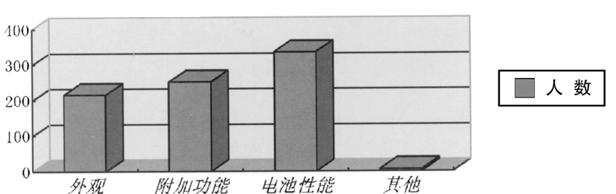
手机需创新的方面
需创新方面：如上图
小结：手机用户对手机电池板目前的性能持最大的保留意见。事实上，随着手机功能的增强，对手机电量的消耗将越来越大，但现在市场上的各种电池板仍较难满足消费者的一些需要，如应急性的补充电量。
1.3 手机电池板市场分析
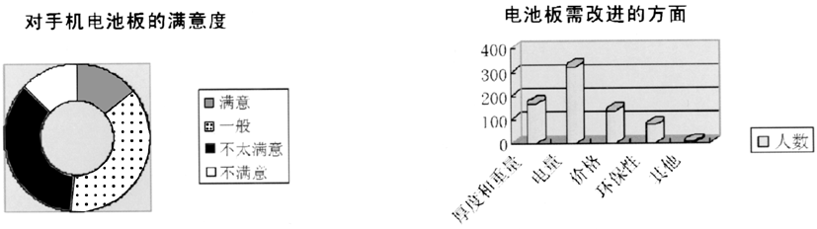
电池板满意度：被访者对目前市场上手机电池板的满意度普遍不高，如左下图所示。究其原因，被访者认为现有电池板的厚度、重量、电量等方面都可有所改进，具体如右下图所示。
“突然断电”问题：在上图中，被访者对电池板的电量问题给予了最大关注，造成这一结果的原因是——91.4%的被访者都曾遭遇过手机突然没电的尴尬：
与家人或朋友一时失去联系 | 生意受阻 | 有急事无法联系外界
71.9% | 29.7% | 75%
小结：解决“突然断电”问题的关键在于能否及时给手机补充电量。
1.4 “闪电贴”市场分析
市场接受度：调研中对“闪电贴”定义如下：一次性贴纸型手机电池，粘贴在电池板背面即可使用，电量为传统电池板一半左右。
被访者对“闪电贴”的性能产生了极大兴趣。100%的被访者表达了购买意图，其中87.1%的人“视价格而定”，而剩下的12.9%人群表示“一定会购买”。
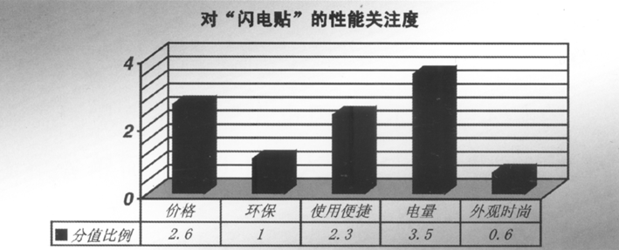
性能关注度：为了解被访者对“闪电贴”现有和潜在性能关注度，被访者被要求将10分按他们关注的重要型分配给以下几点：价格，环保，使用便捷，电量，外观时尚。结果如下图所示：

价格：被访者对“闪电贴”的可接受价格范围为3.7元～8.2元。这为后期定价提供了一定依据。
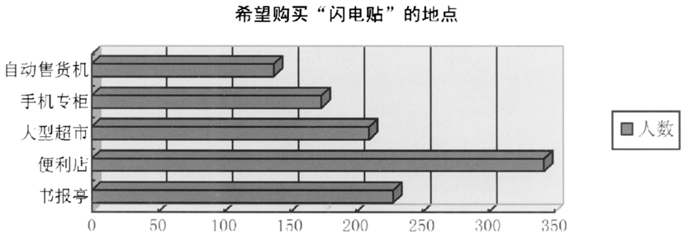
购买地点：被访者意愿如下图所示：

因此，便利店将是销售渠道最重要的组成部分，书报亭和大型超市也需重点关注。
小结：“闪电贴”因其特有的市场定位，即应急补充电量，市场前景良好。而电量和价格是市场占有率的最关键要素。2.海外市场
在回收的样本中显示，“闪电贴”海外市场同样具有潜力，且可接受价格都在10元人民币以上，而销售渠道也集中于便利店和大型超市。
由于目前样本量有限，不能估计实际市场情况。但从初步反馈可得知海外市场中应急电池补充的市场需求也未能有效满足，故“闪电贴”前景无限。

附录二：

超薄打印电池核心技术

一、技术背景
超薄电池是当代高科技发展的必然产物，并对解决微型化、芯片化设备和器件的能源问题有重要的探索意义。
现代物质文明需要能源，它可分成两大类：一类可直接由中央发电站或中央供热系统供应能源，因此本身不需要包括能源发生设备。另一类如大多数移动设备则需要自备能源。
电池，是为适应工业化需求而兴起的一种主要的能源形式。与传统电池相比，薄膜微电池(Thin Film Batteries)具有独特的优势：它不仅在外观上突破了传统电池的单一性、厚重性，更为重要的是由于它体积小、厚度薄，因此这种薄膜电源可像普通电子元器件一样被集成化组装在小型芯片内，从而可以实现电源的大规模、集成化生产，并能广泛用于智能卡、集成电路、便携式电脑等众多电子设备内，大大减小这些设备的体积。而且，由于其厚度薄，正、负极间接触面积较大，电极的活性物质利用率较高，离子扩散路程较短，因此薄膜电源内阻较现有的电源小，放电时可避免由于电极过厚，需要较高的电流密度而导致的电极过度极化和电池性能衰减等不利影响。此外，薄膜电极和电池还可以制备到多种基底材料上。如金属、陶瓷、塑料、纸张等，这也为它开拓了广阔的应用空间。
二、技术创新点
我们首次提出超薄打印电池的高技术概念并实现了将现代喷墨打印技术应用于化学电源的制备，研制出制备具有高能量超薄电极和超薄电池的新方法。
目前制备超薄电池的主要方法是化学沉积和物理溅射，但其工艺繁琐，实验条件要求高，生产成本昂贵，难以精确控制所需制备的电池大小、形状和厚度，因而大大限制其作为大规模集成电路电源对集成化、高精密化要求。
我们已经成功制备出的超薄打印电池工作电压与传统工艺生产电池相当，但是比能量大大优于传统工艺制备出的产品(例如：超薄打印锌锰干电池的工作电压为1.5伏，正极比能量为270mAh/g；而传统工艺生产出的1.5伏锌锰电池，文献报道正极最高比能量为200mAh/g)。更为重要的是，利用我们的打印方法可以将电极和电池打印到各种基底上，大大简化了电池生产工艺，降低了生产成本，同时结合计算机技术可精确控制打印电极和电池的位置、形状、大小的特点，满足了现代工业对于微型电源形状多样化以及高精密化的要求。可以广泛适用于大规模集成电路、微电机、微机械以及各种智能卡等各种电子产品。
三、技术可行性论述
1.纳米材料在化学电源中的应用
纳米科学技术是一门在0.1～100nm尺度空间内研究电子、原子和分子运动规律和特性的学科。它包括纳米物理学、纳米电子学、纳米材料科学、纳米机械学、纳米显微学、纳米计量学、纳米制造技术等等，它是一门基础研究与应用探索紧密结合的新型科学技术。
进入90年代，纳米科学技术已经扩展到化学电源领域。由于纳米材料具有量子尺寸引起的特殊的量子限域效应和界面效应，因此纳米材料具有与其它非纳米材料所不同的许多独特的物理和化学性质。纳米材料、纳米复合材料作为嵌锂材料，由于其特殊的纳米微观结构及形貌，可望更加有效地提高材料的可逆嵌锂容量和循环寿命。纳米活性材料所具有的比表面大、锂离子嵌入脱出深度小、行程短的特性，使电极在大电流下充放电极化程度小，可逆容量高，循环寿命长；纳米材料的高空隙率为有机溶剂分子的迁移提供了自由空间，和有机溶剂具有良好的相容性，也给锂离子嵌入脱出提供了大量空间，进一步提高嵌锂容量及能量密度。
在化学电源领域里，目前已经研究开发出多种纳米新材料。例如，用于镉—镍、金属氢化物—镍、锌—镍电池的纳米相Ni(OH)2，AB5型贮氢合金LaNi3.5 Co0.8 Mn0.4 Al0.3。用于锂离子电池阴极材料的锰钡矿型MnO₂包覆尖晶石型LiMn₂O₄纳米管，TiS₂微管，纳米晶态VO₂(B)、TiO₂，热解聚硅烷、聚硅氧烷、聚沥青硅烷，以及多种纳米复合材料。纳米碳材料和纳米二氧化锡材料则主要用作锂离子电池的阳极材料。另外，锰钡矿型的MnO₂纳米纤维还可以用作燃料电池的催化组分，纳米晶态VO₂(B)既可用作4V锂离子电池的阴极材料，又可作为阳极与LiMn₂O₄配对组成1.5V水溶液锂离子电池。
纳米科学技术已经在材料科学、微电子技术、信息产业、生物学等领域不断创造出奇迹和新进展。从纳米尺度上重新认识和开发新型电池材料并制备出新型电池，一定也会成为下个世纪化学电源领域里最激动人心的高新技术。
2.现代喷墨打印技术
喷墨打印是一种非撞击、点阵式打印技术，墨滴由小孔直接喷射到介质表面的特定位置以形成图像。目前，喷墨打印机在打印机市场中占据着主流地位，造成这种市场发展潮流的原因是社会发展大环境和喷墨打印机本身技术的成熟两方面因素形成的。PC、Internet的日益普及深刻地影响着打印机这一计算机外设市场各个层次的发展，为喷墨打印机市场提供了发展的舞台。另一方面，喷墨技术的日趋完善，技术成本不断降低，使打印机价格直线下降。内、外两方面的因素为喷墨打印机的市场发展创造了条件。
社会生活水平的提高，人们对信息产品的接受，为喷墨打印机走向大众铺平了道路，喷墨技术本身的发展，使其在打印精度及色彩表现上实现了可比拟照片的效果，人们对彩色喷墨打印机的印象也大为改观。
目前市场上流行的喷墨打印机的分辨率都在720dpi以上，有的甚至达到了2800dpi，因此完全可以满足我们用以制备超薄化学电源的需要。
综上，纳米科技的飞速发展和现代喷墨打印技术的日趋成熟，为我们运用喷墨打印技术制备超薄打印电池的设想的可行性提供了理论和实践的依据。
四、超薄打印锌锰电池(一次性电池)及镍锌电池(可循环充放电池)
利用循环伏安方法研究打印电极薄层电化学
(a)打印方法制备的二氧化锰正极的循环曲线
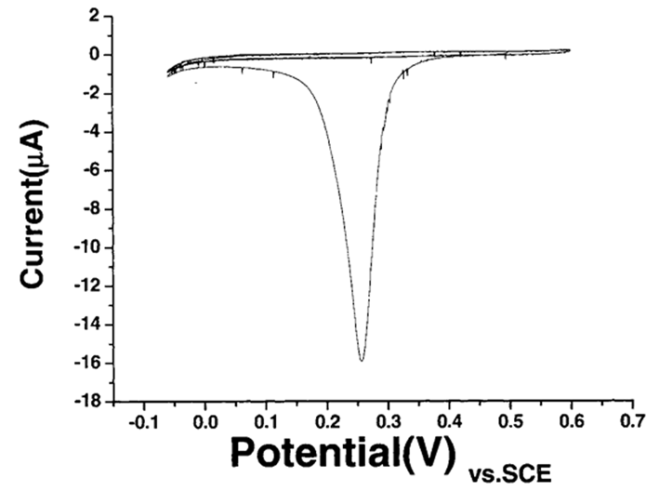
扫描速度：1mVs—1
(b)电沉积制备的二氧化锰薄膜的循环曲线
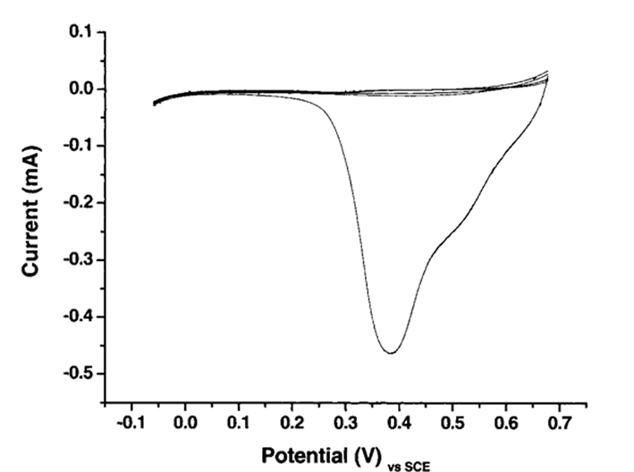
扫描速度：1mVs—1
以上二图为二氧化锰正极循环伏安曲线图，其中(a)为喷墨打印方法制得的二氧化锰正极的循环伏安曲线(打印基底为真空蒸镀金的纸，工作电极为采用喷墨打印技术制备的纳米二氧化锰电极，对电极和参比电极均为金属锌，电解液为氯化铵和氯化锌的混合液)，(b)为通过电沉积制得的二氧化锰薄膜的循环曲线(制备方法见附录二)。
由图a可见在0.2V左右出现的还原峰对应为二氧化锰的还原反应(二氧化锰初极还原反应机理：MnO₂+H₂O+e⁻ MnOOH
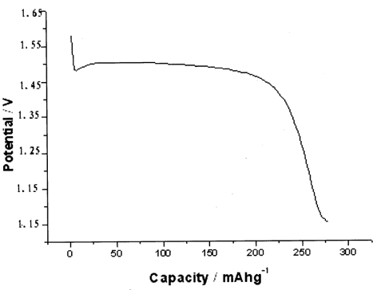
+OH⁻)。该峰呈尖锐且对称型，说明了此电极具有超薄特性，显示了利用喷墨打印技术制备电极的优越性。
(c)打印电极的放电特性研究
二氧化锰正极的放电曲线图
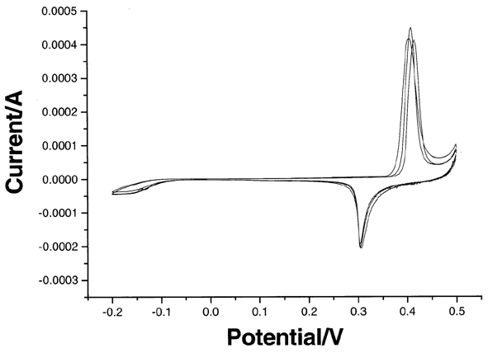
从上图中可以看出该薄层电极的放电平台稳定。根据放电时间以及循环伏安测试中计算得到的二氧化锰反应质量可以推算出该超薄电极的放电容量约为270mAh/g，放电电流密度为4.01A/g。显而易见，无论是从放电容量抑或是放电电流密度角度，本实验的结果都显示了其比传统方法制备的二氧化锰薄层电极更加优越的性能。产生该结果的主要原因为：电极的厚度极薄，电极中活性物质发生电化学反应时扩散过程可忽略，电极反应速度快，且纳米二氧化锰颗粒大的比表面积为电极反应提供了较大的反应面积，因此该电极显示了高的电化学活性。由于能提供较大的放电电流密度及容量，该打印制备的纳米薄层电极有望在微型、薄型电源领域发挥其独特的优势。而且，利用此电极制备方法，可以通过控制喷墨打印的次数来控制所制备电极的容量。
打印方法制备的镍正极的循环曲线
扫描速度：0.5mVs-1
利用喷墨打印技术制备二次可充电池是本项目所设想的重点。Zn-Ni电池虽然价格稍贵，但从比能量，循环寿命，容量衰减等角度均较其他电池显示了明显的优势，且由于锌来源广泛，不具有毒性，不会像镉一样对环境造成污染，因此Zn-Ni电池的开发具有极大的潜力。目前Zn-Ni电池研究和开发的主要领域是手提式电子仪器、电动自行车、助动车、电动摩托、电动汽车和混合电动车的动力源。
我们选择氢氧化镍作为正极材料对超薄镍锌电池进行了初步探索性研究，已经得到了性能较好的打印氢氧化镍正极。上图为超薄打印镍电极的循环伏安曲线，尖锐对称的峰形体现了电极的超薄特性。0.41V处的氧化峰对应于二价镍离子向三价镍离子的转化；0.30V处的还原峰则对应于三价镍离子向二价镍离子的转化。
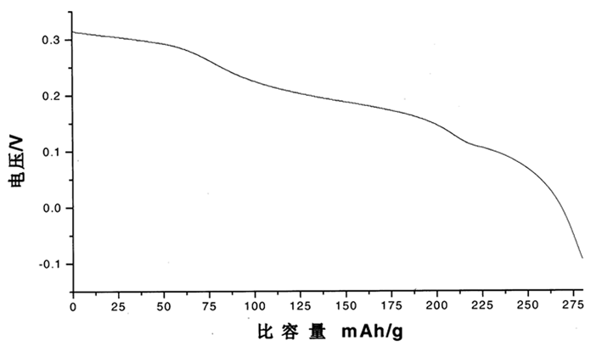
下图为超薄打印镍电极的放电曲线，由此曲线可以看出，该电极的放电比容量约为260mAh/g，目前文献所报道的该项指标，均小于200mAH/g。由此可见，用纳米材料制备的超薄电极可以大大提高材料的利用率。

镍正极的放电曲线图
五、技术认证
该技术荣获首届GE“爱迪生”杯全国重点高校科技创新竞赛一等奖；第八届“挑战杯”全国大学生课外学术科技作品竞赛特等奖等一系列奖项。并且是国家自然基金的重点扶持对象。发展前景乐观。
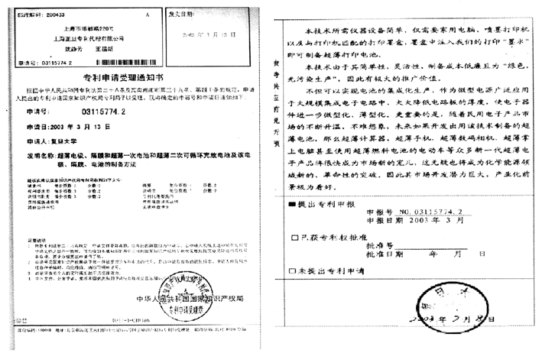
该技术已经申请了国家专利。

